“REDES NEURONALES ARTIFICIALES“

FERNANDO JAVIER REBELLON HURTADO

Trabajo de Opinión investigación para cumplir con los requisitos de Inteligencia Artificial

CARLOS LONDOÑO

COORPRACION DE ESTUDIOS TECNOLOGICOS DEL NORTE DEL VALLE

(COTECNOVA)

X SEMESTRE

02 SEPTIEMBRE 2016

**Taller No. 2**

1. Consultar la historia de las redes neuronales artificiales, y haciendo uso de la herramienta text2mindmap, crear un mapa conceptual, que permita evidenciar los casos importantes.
2. 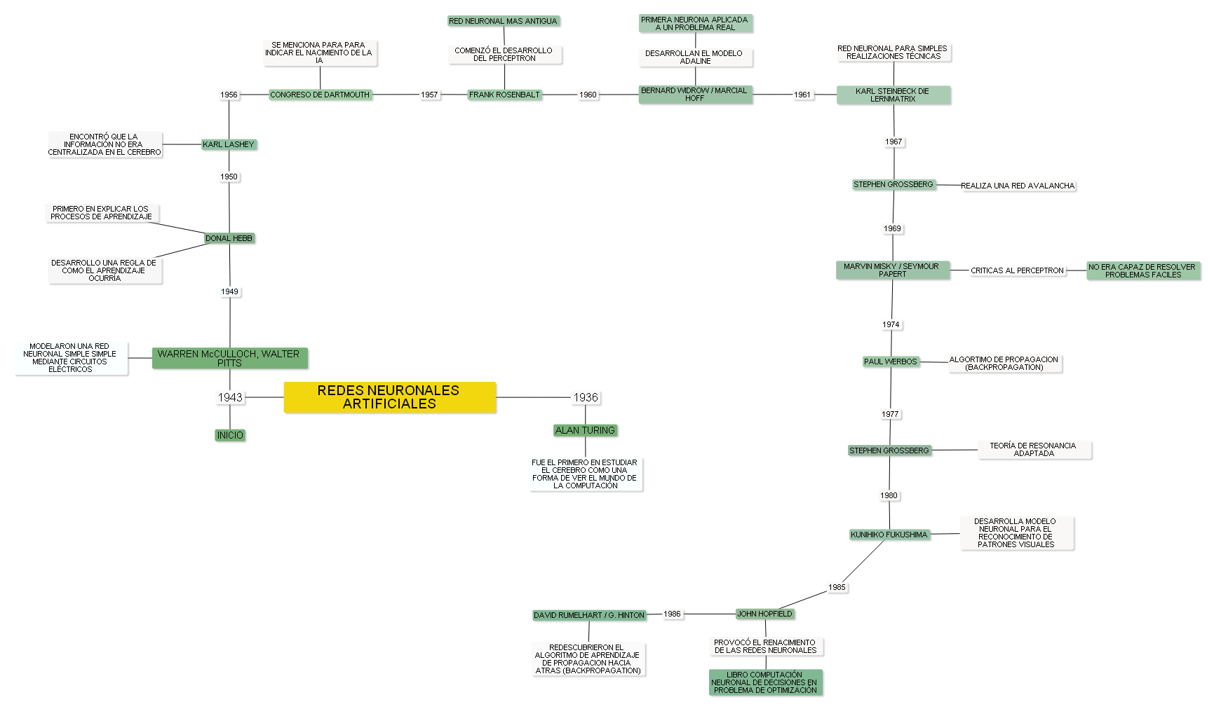
3. Nombre 6 o más ventajas y desventajas que tiene el uso de las redes neuronales artificiales para la solución de problemas.

**Ventajas del uso de RNA:**

* 1. **Aprendizaje:** tienen la habilidad de aprender mediante una etapa que se llama etapa de aprendizaje. Esta consiste en proporcionar a la RNA datos como entrada a su vez que se le indica cuál es la salida (respuesta) esperada.
  2. **Auto organización:** crea su propia representación de la información en su interior, descargando al usuario de esto.
  3. **Tolerancia a fallos:** almacena la información de forma redundante, ésta puede seguir respondiendo de manera aceptable aun si se daña parcialmente.
  4. **Flexibilidad:** puede manejar cambios no importantes en la información de entrada, como señales con ruido u otros cambios en la entrada
  5. **Tiempo real:** La estructura de una RNA es paralela, por lo cual si esto es implementado con computadoras o en dispositivos electrónicos especiales, se pueden obtener respuestas en tiempo real.
  6. Son excelentes como clasificadores/reconocedores de patrones – y pueden ser usadas donde las técnicas tradicionales no funcionan.
  7. Pueden manejar excepciones y entradas de datos anormales, muy importante para sistemas que manejan un amplio rango de datos (sistemas de radar y sonar, por ejemplo).
  8. Muchas redes neuronales son biológicamente plausibles, lo que significa que pueden proveer pistas de cómo trabaja el cerebro según progresen.

**Desventajas del uso de RNA:**

1. **Complejidad de aprendizaje** para grandes tareas, cuanto más cosas se necesiten que aprenda una red, más complicado será enseñarle.
2. **Tiempo de aprendizaje elevado**. Esto depende de dos factores: primero si se incrementa la cantidad de patrones a identificar o clasificar y segundo si se requiere mayor flexibilidad o capacidad de adaptación de la red neuronal para reconocer patrones que sean sumamente parecidos, se deberá invertir más tiempo en lograr que la red converja a valores de pesos que representen lo que se quiera enseñar.
3. **No permite interpretar lo que se ha aprendido**, la red por si sola proporciona una salida, un número, que no puede ser interpretado por ella misma, sino que se requiere de la intervención del programador y de la aplicación en si para encontrarle un significado a la salida proporcionada.
4. **Elevada cantidad de datos para el entrenamiento**, cuanto más flexible se requiera que sea la red neuronal, más información tendrá que enseñarle para que realice de forma adecuada la identificación.
5. **Falta de reglas** definitorias que ayuden a realizar una red para un problema dado.
6. **la llamada caja negra** el problema es que cuando modelamos estadísticamente somos capaces de ver que variables forman parte del modelo o cuales de las que finalmente se utilizaron para modelar fueron seleccionadas por los algoritmos para predecir o clasificar, podemos ver sus pesos y la ecuación final, cosa que no es posible en las redes neuronales.
7. Tienen problemas en la estimación de cálculos precisos. Funcionan bien con problemas complejos de difícil cálculo pero que no requieren respuestas perfectas, sino solo respuestas rápidas y buenas, como ocurre en la bolsa, en donde se necesita saber con rapidez si conviene comprar, vender o mantener.
8. Nombre 10 aplicaciones de las redes neuronales.

**Generales:**

1. Biológica

* Obtención de modelos de la retina.

1. Empresa

* Explotación de bases de datos

1. Medio Ambiente

* Previsión del tiempo

1. Finanzas

* Identificación de falsificaciones

1. Manufacturación

* Inspección de la calidad.

1. Medicina

* Monitorización en cirugías

1. Militar

* Creación de armas inteligentes

**Específicas:**

1. Reconocimiento de patrones
2. Toma de decisiones
3. Filtrado de señales
4. Control de robots

**Otras Aplicaciones**

1. Aerospace
2. Automotive
3. Bamking
4. Defense
5. Electronics
6. Financial
7. Manofacturing
8. ++ Manofacturing
9. Medical
10. Robotics
11. Speech
12. Securities
13. Telecomunications
14. Trasnportation
15. ¿Qué son funciones de activación, cuales existen y para cuales redes neuronales aplican?

**Función Activación:** Es la que calcula la activación de la unidad en función de la entrada total y la activación previa, aunque en la mayor parte de los casos es simplemente una función no decreciente de la entrada total.

También en una red de red de retropropagacion debe cumplir varias cosas:

1. Debe ser continua
2. Debe ser diferenciable (y a ser posible, esta derivada debe ser fácil de calcular)
3. Debe ser monotónica no decreciente.

**Funciones de Activación:**

1. **Función Lineal**

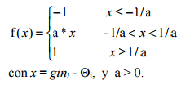

1. **Función Sigmoidea**



1. **Función Tangente Hiperbólica**



1. **Función Gausiana**



1. Perceptron:
2. Historia

**1943** El perceptron fue derivado del modelo de una neurona biológica del cerebro por Mc Culloch & Pitts

* En principio las redes neuronales artificiales podían computar cualquier función aritmética o lógica.
* La red de Mc Culloch y Pitts no podían aprender.

**1949** Hebb propone una ley de aprendizaje que explicaba como una red de neuronas aprendía.

**1957** Rosenblatt desarrolla el perceptron, una red neuronal en hardware para reconocimiento de caracteres.

* Rosenblatt diseño el perceptron con vista a explicar y modelas las habilidades de reconocimiento de patrones de los sistemas visuales biológicos.

**1958** Rosenblatt acredita el perceptron con el algoritmo de aprendizaje del perceptron.

**1969** Minsky & Papert – limitación del perceptron

* El famoso problema de la “XOR”
* Muerte de las ANNs

1974 – 1986 Diferentes personas resuelven los problemas perceptron:

* Algoritmos para entrenar perceptrones multicapa feedforward.
* Back-propagation del error (Rumelhart et al 1986
* Re-emergen las ANNs

1. Fórmula matemática, explique sus términos

**Wi** = Es un peso modificable asociado con la señal de entrada Xi.

**Xi =** Patrones de entrada representados por el vector X.

**b =** Valor umbral = W0 puede verse como un peso entre la unidad de entrada y una señal ficticia de valor X0 = 1

**hardlims =** sgn(x): la función signo

step(x): la función paso

1. Dibuje la estructura

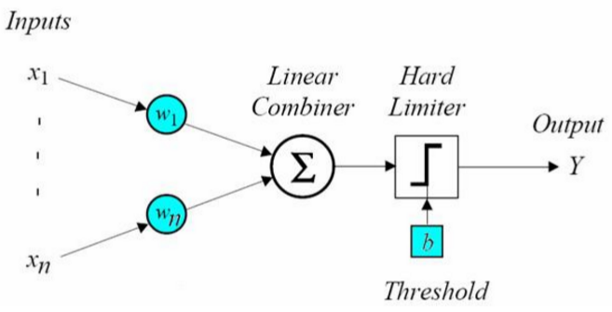

1. ¿Para qué se usa?

Para clasificar problemas linealmente separables, cosa que ya se podía hacer mediante métodos estadísticos, y de una forma mucho más eficiente.

1. ¿Cuál es su función de activación?

Función de activación de las neuronas de la capa de salida es de tipo escalón, dando de esta manera sólo salidas binarias.

1. ¿Cómo se entrena un perceptron, indique el nombre del algoritmo y sus pasos?

El entrenamiento del Perceptron consiste en presentar a la red todos los elementos del conjunto de entrenamiento constituido por parejas de vectores (entrada y salida deseada) de forma secuencial.

**Algoritmo de entrenamiento del Perceptron**:

1. Se inicializa la matriz de pesos y el valor de la ganancia, por lo general se asignan valores aleatorios a cada uno de los pesos Wi y al valor b.
2. Se presenta el primer patrón a la red, junto con la salida esperada en forma de pares entrada/salida {p1, d1}, {p2, d2}, {p3, d3}…
3. Se calcula la salida de la red por medio de:

Donde f puede ser la función hardlim o hardlims.

1. Nombre 5 ejemplos donde se evidencie el uso del perceptron.

Se puede evidenciar el uso del perceptron en:

1. Predicción de mercados financieros
2. diagnósticos médicos
3. formar el tiempo pasado de los verbos en ingles, leer texto en ingles y manuscrito.
4. predicción de una serie de datos en el tiempo.
5. la medición de la demanda de gas y electricidad.
6. predicción de cambios en el valor de los instrumentos financieros.
7. Adaline
8. Historia

(Adaptative Linear Element) es un tipo de red neuronal artificial desarrollada por el profesor Bernie Widrow y su alumno Ted Hoff en la Universidad de Stanford en 1960.

1. Fórmula matemática, explique sus términos

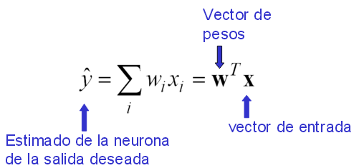

1. Dibuje la estructura

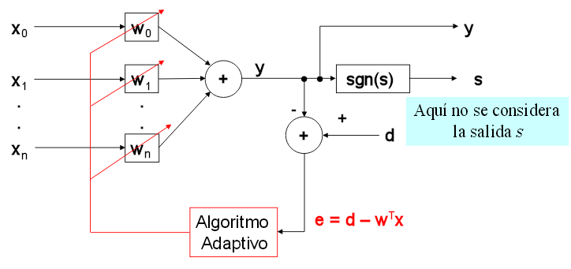

1. ¿Para qué se usa?

La red Adaline ha sido ampliamente utilizada en el procesamiento de

Señales, resolver problemas linealmente separables.

1. ¿Cuál es su función de activación?

Función de activación de las neuronas de la capa de salida es de tipo Lineal.

1. ¿Cómo se entrena una red adaline, indique el nombre del algoritmo y sus pasos?

El entrenamiento de la red consiste en adaptar los pesos a medida que se vayan presentando los patrones de entrenamiento y salidas deseadas para cada uno de ellos, para cada combinación E/S se realiza un proceso automático de pequeños ajustes en los valores de los pesos hasta que se obtienen las salidas correctas.

**Algoritmo de Aprendizaje Off –Line con supervisión LMS en Adaline**

1. Se aplica un patrón de entrada P.
2. Se obtiene la salida del ALC y se calcula la diferencia con respecto a la deseada (error).
3. Se actualizan los pesos.
4. Se repiten pasos 1 a 3 con todos los vectores de entrada.
5. Si el Error es un valor aceptable, detenerse, si no repetir algoritmo.
6. Nombre 5 ejemplos donde se evidencie el uso de adaline.

Se puede evidenciar el uso de adaline en:

1. Filtros de ecuación adaptativos en módems de alta velocidad.
2. Filtrado de señales de comunicación de larga distancia y comunicaciones vía satélite.
3. eliminación del ruido materno de las grabaciones electrocardiografías (EGC) del latido de corazón del feto humano.
4. Procesamiento de señales digitales.
5. En la eliminación de ecos en circuitos electrónicos
6. ¿Qué es y para que se usa las redes de retropropagacion (Backpropagation)?

**Definición:**

La red Backpropagation es un tipo de red de aprendizaje supervisado, que emplea un ciclo propagación – adaptación de dos fases. Una vez que se ha aplicado un patrón a la entrada de la red como estímulo, este se propaga desde la primera capa a través de las capas superiores de la red, hasta generar una salida. La señal de salida se compara con la salida deseada y se calcula una señal de error para cada una de las salidas.

**Emplea:**

Ya que esta red aprovecha la naturaleza paralela de las redes neuronales se utiliza para reducir el tiempo requerido por un procesador secuencial para determinar la correspondencia entre unos patrones dados. Además el tiempo de desarrollo de cualquier sistema que se esté tratando de analizar se puede reducir como consecuencia de que la red puede aprender el algoritmo correcto sin que alguien tenga que deducir por anticipado el algoritmo en cuestión.

1. Explique el algoritmo backpropagation, usando imágenes.

**DESCRIPCIÓN DEL PROCESO DEL ALGORITMO BACKPROPAGATION**

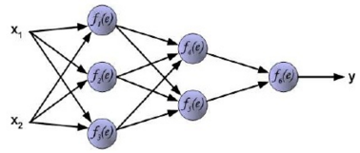 **Figura #1:** Red neuronal de 3 capas (2 entradas y una salida)

**Figura #2:** Asignación de los pesos de entrada de la función de activación.

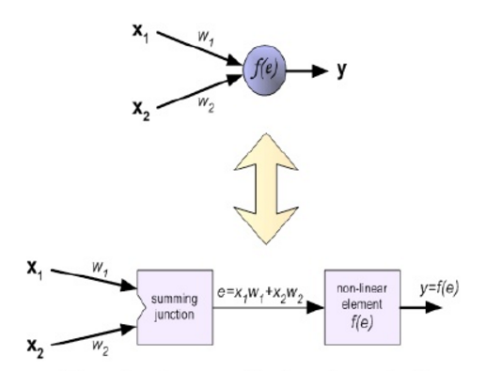

**Figura #3:** Propagación de las señales hacia la capa de entrada.

* Proceso para el primer nodo.

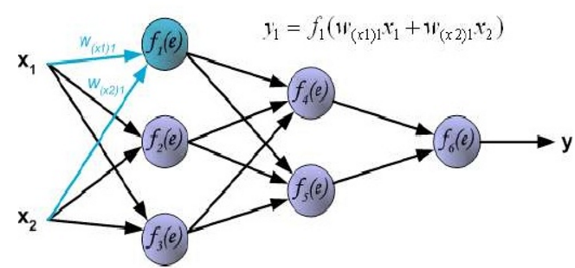

* Proceso para el segundo nodo

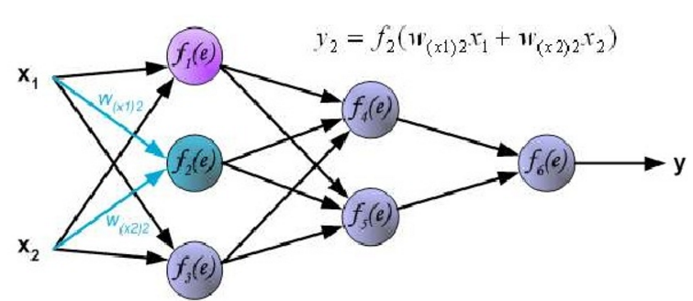

* Proceso para el tercer nodo

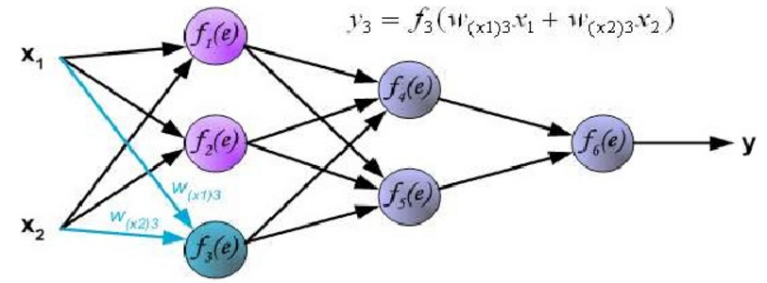

**Figura #4:** Propagación de las señales de entrada por la capa oculta.

* 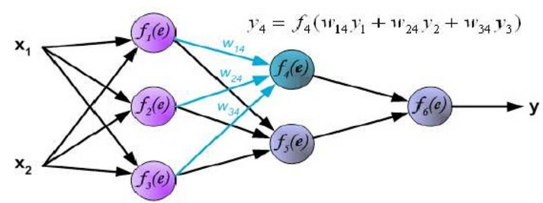Proceso para el cuarto nodo de la capa oculta
* Proceso para el quinto nodo de la capa oculta.

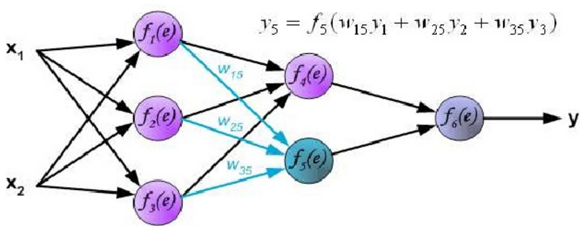

**Figura #5:** Propagación de las señales por la capa de salida

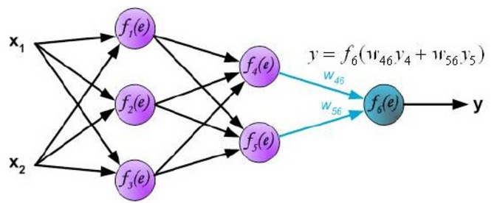

**PROCESO PARA CALCULAR EL ERROR**

**Figura #6:** Aplicación del algoritmo backpropagation para calcular el error de todas las neuronas. Propagación de las señales del error hacia la capa de atrás.

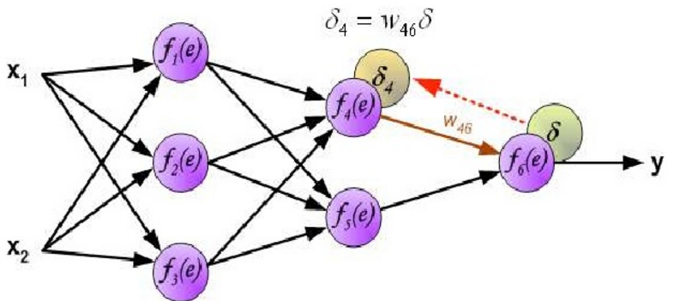

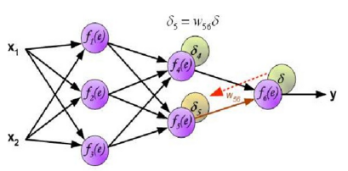

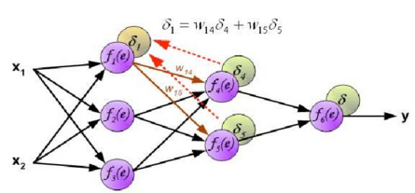

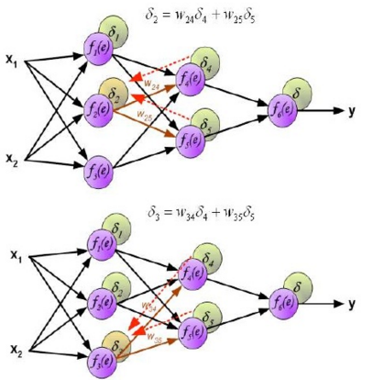

1. Haciendo uso del lenguaje de programación python graficar las siguientes funciones:
2. Función escalón

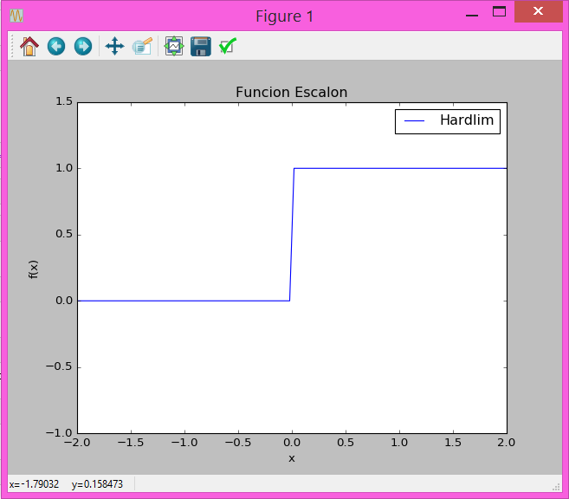

1. Función lineal y mixta

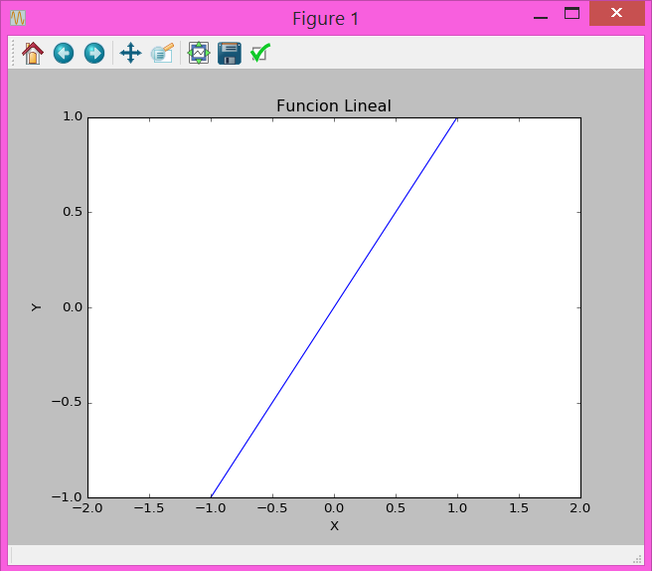

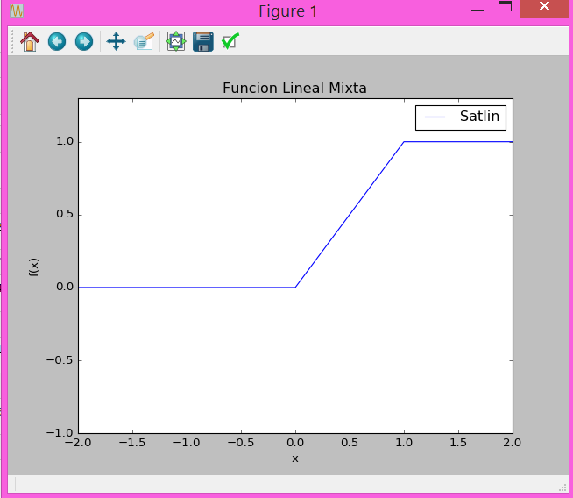

1. Función tangente hiperbólica

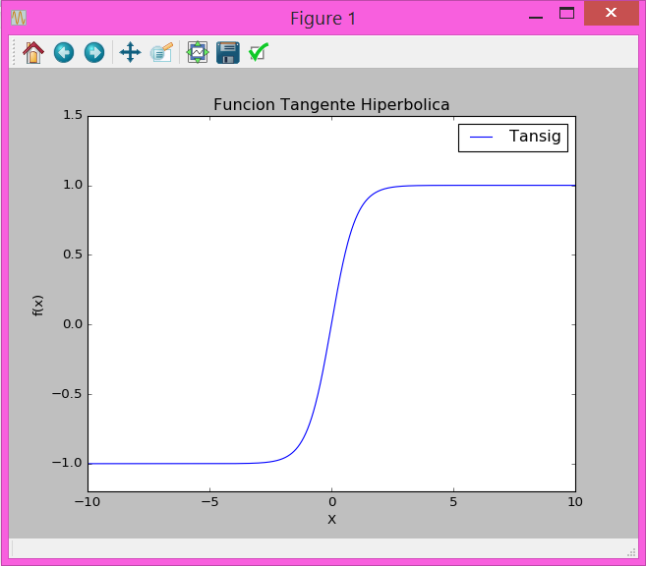

1. Función sigmoidal

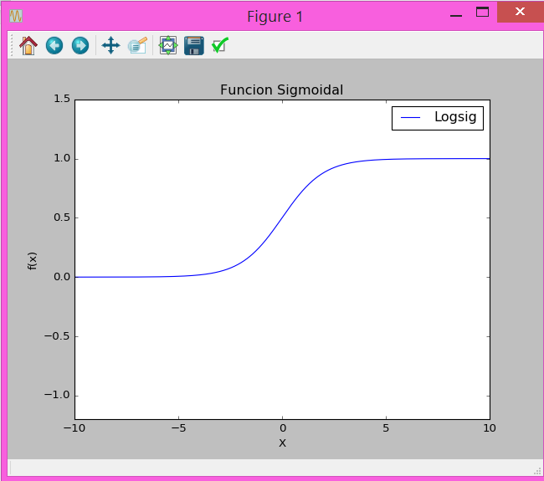

1. Función de gauss
2. ¿Qué es el teorema de Kolmogorov, explicar?

El teorema de Kolmogórov–Arnold–Moser o teorema KAM es un resultado de sistemas dinámicos sobre la persistencia de movimientos cuasi periódicos. Este teorema resuelve parcialmente el problema de los divisores pequeños (que origina problemas de convergencia en sistemas con múltiples frecuencias). El teorema explica como se modifica el aspecto de las trayectorias de un sistema integrable bajo pequeñas perturbaciones.

# Bibliografía

Burgos, F. J. (12 de 04 de 2003). *Herramientas en GNU/linux para estudiantes universitarios.* Recuperado el 22 de 08 de 2016, de Redes Neuronales con GNU/linux: https://www.ibiblio.org/pub/linux/docs/LuCaS/Presentaciones/200304curso-glisa/redes_neuronales/curso-glisa-redes_neuronales-html/index.html

Eduteka. (22 de 09 de 2009). *Red Neuronal Adaline.* Recuperado el 22 de 08 de 2016, de http://es.slideshare.net/mentelibre/red-neuronal-adaline

Internet, T. (15 de 10 de 2000). *Redes Neuronales Artificiales.* Recuperado el 21 de 08 de 2016, de http://electronica.com.mx/neural

Matich, D. J. (08 de 03 de 2001). *Redes Neuronales: Conceptos Basicos y Aplicaciones.* Recuperado el 24 de 08 de 2016, de https://www.frro.utn.edu.ar/repositorio/catedras/quimica/5_anio/orientadora1/monograias/matich-redesneuronales.pdf

*Redes Neuronales.* (10 de 07 de 2010). Recuperado el 28 de 08 de 2016, de http://es.sildeshare.net/ROWEE3/exposicion-4727550